МІНІСТЕРСТВО ОСВІТИ I НАУКИ УКРАЇНИ

НАЦІОНАЛЬНИЙ ТЕХНІЧНИЙ УНІВЕРСИТЕТ УКРАЇНИ

«КИЇВСЬКИЙ ПОЛІТЕХНІЧНИЙ ІНСТИТУТ  
ІМЕНІ ІГОРЯ СІКОРСЬКОГО»

ФАКУЛЬТЕТ БІОМЕДИЧНОЇ ІНЖЕНЕРІЇ

КАФЕДРА БІОМЕДИЧНОЇ КІБЕРНЕТИКИ

**Комп’ютерний практикум №14**

з дисципліни «Алгоритмізація та програмування»

на тему: «Бінарні файли даних»

Варіант №2

**Виконав:**

студент гр. БС-71

Батуркіна А.М.

**Перевірив:**

ас. каф. БМК

Рисін С. В.

Зараховано від ___.___._______

___________________________

(підпис викладача)

Київ-2018

**🞏Комп’ютерний практикум без зауважень**

**🞏Комп’ютерний практикум має зауваження:**

**🞏несвоєчасний захист**

**🞏присутні зауваження до блок-схеми:**

**🞏блок-схема не відповідає коду**

**🞏в блок-схемі присутній код**

**🞏виконані не за стандартом:**

**🞏блок умови 🞏визначений процес (функція)**

**🞏 оператор вибору 🞏перехід**

**🞏цикл 🞏розміри блоків**

**🞏інші зауваження:**

**_____________________________________________________________**

**_____________________________________________________________**

**🞏присутні зауваження до коду:**

**🞏задача завдання вирішена хибно**

**🞏код програми не компілюється**

**🞏використано глобальні змінні**

**🞏 типи даних визначені хибно**

**🞏недостатня декомпозиція на функції користувача**

**🞏функція mainмістить лише виклик іншої функції**

**🞏статичні змінні при роботі з масивами**

**🞏оформлення коду**

**🞏присутні зайві символи «{» та «}»**

**🞏інші зауваження:**

**_____________________________________________________________**

**_____________________________________________________________**

**🞏 результати виконання програми на рисунках не відповідають коду**

**🞏невірні відповіді на запитання:**

**🞏№1 🞏№2 🞏№3 🞏№4 🞏№5**

**🞏№6 🞏№7 🞏№8 🞏№9 🞏№10**

**🞏 незнання теоретичного матеріалу**

**🞏маються інші зауваження:**

**__________________________________________________________________**

**__________________________________________________________________**

**__________________________________________________________________**

**__________________________________________________________________**

**Завдання:**

1. Ознайомитися з теоретичними відомостями щодо роботи з файловими структурами даних.
2. Побудувати блок-схему алгоритму для вирішення задачі відповідно до свого варіанту
3. Відповідно до свого варіанту розробити програмний застосунок, що включає вивід початкових цілочисельних даних, їх обробку та збереження результатів у бінарному файлі / файлах з подальшим виводом на екран їх змісту (умена файлів задати в коді програми, глобальні змінні не використовувати, функція main має бути призначена тільки для виклику функцій користувача):

*У кінець бінарного файлу* ***F****, компонентами якого є цілі числа, дописати парні елементи цього ж файлу.*

1. Скласти та захистити звіт по роботі.

**Блок-схеми програми:**

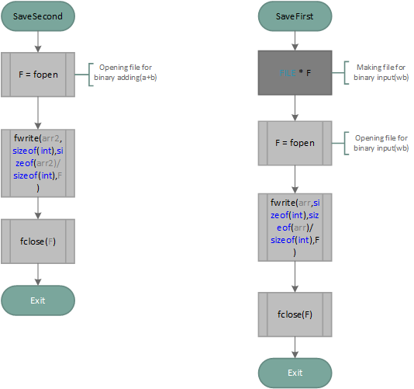

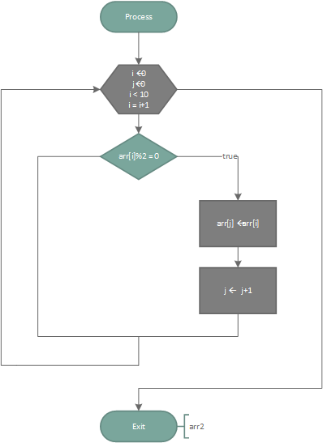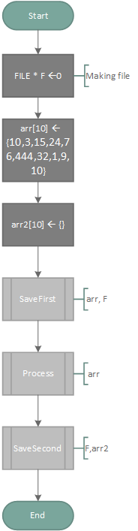

**Лістинг:**

#define _CRT_SECURE_NO_WARNINGS

#include<stdlib.h>

#include<iostream>

#include<conio.h>

using namespace std;

void SaveFirst(int *arr, FILE *F)

{

F = fopen("C:\\Users\\Nastya\\Desktop\\data.dat", "wb");

fwrite(arr, sizeof(int), sizeof(arr) / sizeof(int), F);

fclose(F);

}

int Process(int *arr)

{

int arr2[10] = {};

for (int i = 0; i < 10; i++)

{

cout << arr[i] << " ";

}

cout << endl;

for (int i = 0; i < 10; i++)

{

cout << arr[i] << " ";

}

for (int i = 0, j = 0; i < 10; i++)

{

if (arr[i] % 2 == 0)

{

cout << arr[i] << " ";

arr2[j] = arr[i];

j++;

}

}

return *arr2;

}

void SaveSecond(FILE *F, int *arr2)

{

F = fopen("C:\\Users\\Nastya\\Desktop\\data.dat", "a+b");

fwrite(arr2, sizeof(int), sizeof(arr2) / sizeof(int), F);

fclose(F);

}

int main()

{

FILE * F = 0;

int arr[10] = { 10, 3, 15, 24, 76, 444, 32, 1, 9, 10 };

int arr2[10] = {};

SaveFirst(arr, F);

Process(arr);

SaveSecond(F, arr2);

_getch();

return 0; }

**Результати:**

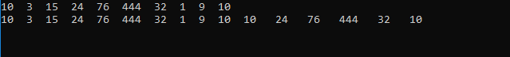

**Контрольні запитання:**

1. Що таке файл?

* Файл –це іменований набір байтів, який може бути збережений на деякому накопичувачі. Тобто файлом є впорядкована послідовність однотипних компонентів, розташованих на зовнішньому носії.

1. Чим відрізняється файл від масиву?

* Файли слугують тільки для збереження інформації.

1. Що розуміється під читанням і під записом у файл?

* Операція читання з файлу означає заповнення пам’яті даними, що отримані з файлу, а запис в файл – пересилання даних з робочої області пам’яті в файл.

1. При яких режимах відкриття файлу його вміст зберігається?

* a, r+, a+

1. Що таке буфер і навіщо він потрібен?

* Буфер — тимчасове сховище, де провадиться обробка блоків даних.

1. Коли змінюється вміст буфера?

* Коли в нього дозаписується інформація, перезаписується.

1. Чому при читанні текстового фалу передаються не всі його байти?

* Якщо програма буде зчитувати інформацію байт за байтом , то після кожного читання буде заново виконуватися встановлення магнітних головок в нове положення. У результаті робота з файлом сповільниться.

1. Що повертає функція fopen?

* Файлову змінну – покажчик на стандартну структуру з іменем FILE. NULL - коли при відкритті виникла помилка .

1. Чому функції запису і читання символів fgetc і fputc повертають ціле?

- У випадку успішного читання\виведення байта повертається код зчитуваного\виведеного байту(символу). Якщо виникає помилка, то повертається значення EOF. Тобто да, що повертаються можуть мати лише цілий тип.

1. Навіщо закривати файли?

* Для звільнення буферів і файлової змінної та знищення інформації про файл.